《阻垢剂计算器》使用说明
1. 在网络浏览器打开网址：http://www.pnt-ro.com/RoTech/RoCalc，出现以下界面：
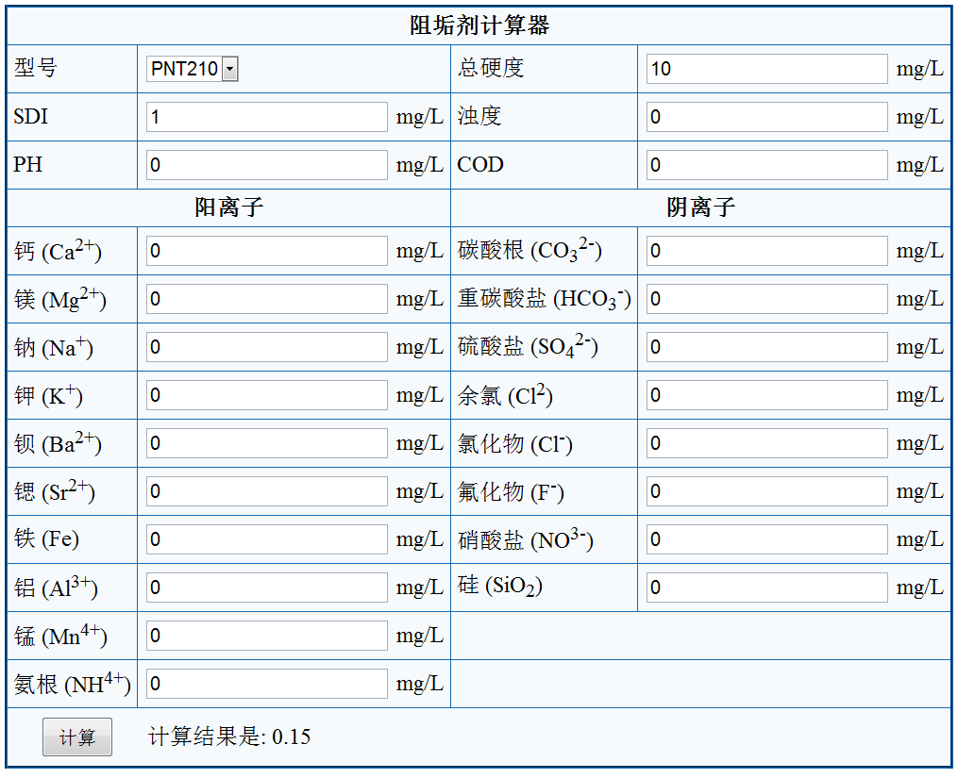
- 选择所需的型号：
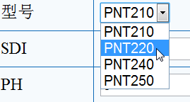
- 在其余参数中填入数值，点击“计算”按钮，计算结果显示在按钮右侧。
- 参数默认值为0，计算完成后，填入的数字仍显示在页面中，可以继续填入其他参数或者修改已填入的数字。
- 数字格式为整数、小数和科学计数法，比如：6，0.6，0.6e-1等。
- 输入数字的格式有误时，在按钮下方有红色字体的错误提示信息，更正后再次点击“计算”按钮即可。
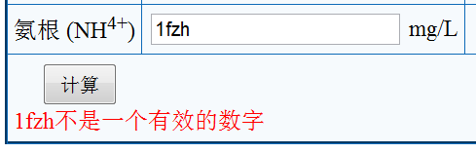
- 计算结果的最大值为8。

